МІНІСТЕРСТВО ОСВІТИ ТА НАУКИ УКРАЇНИ

ХАРКІВСЬКИЙ НАЦІОНАЛЬНИЙ УНІВЕРСИТЕТ РАДІОЕЛЕКТРОНІКИ

Кафедра СТ

Звіт

з лабораторної роботи №2

з дисципліни «Нейромережі та генетичні алгоритми»

|  |  |
| --- | --- |
| Виконав:  ст. гр. КСУАм-15-1  Міщук В. В. | Перевірила:  Імангулова З.А. |

Харків 2016

2 НЕЙРОННА МЕРЕЖА ЗІ ЗВОРОТНИМ ПОШИРЕННЯМ ПОХИБКИ

2.1 Мета роботи

Вивчення принципів функціонування нейронних мереж з прямим поширенням сигналу. Набуття практичних навичок навчання багатошарової нейронної мережі методом зворотного поширення похибки.

2.2 Хід роботи

Вхідні дані приведено у таблиці 2.1.

Таблиця 2.1 – Початкові дані

|  |  |
| --- | --- |
| Варіант | Функція |
| 4 |  |

Структуру багатошарового персептрона приведена на рис. 2.1.



Рисунок 2.1 – Структура багатошарового персептрона з п’ятьма вхідними нейронами, двома вихідними та чотирма прихованими.

Основна ідея зворотного розповсюдження в отриманні похибки від нейронів внутрішніх шарів. Оскільки відомі похибки нейронів вихідного шару виникають внаслідок ще невідомих похибок нейронів прихованих шарів, тож що більша величина синаптичного зв’язку між нейроном прихованого шару та вихідним нейроном, то сильніше похибка першого впливає на другого.

Таким чином, оцінку похибки елементів прихованих шарів можна отримати, як зважену суму похибок наступних шарів. В ході навчання інформація розповсюджується від нижніх шарів ієрархії до верхніх, а оцінки похибок мережі в зворотному напрямку.

Створили навчальну вибірку для 50 значень (рис. 2.2). За допомогою STATISTICA Automated Neural Networks (SANN) виконали навчання мережі.

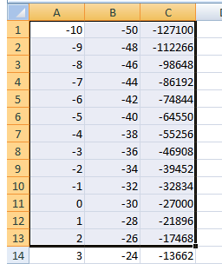

Рисунок 2.2 – Навчальна вибірка для нейронної мережі

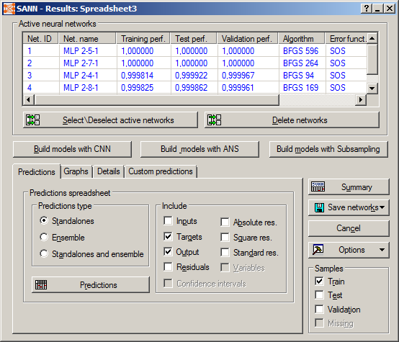

Рисунок 2.3 – Результати, вкладка передбачень

Обрали найкращу мережу зі списку (рис. 2.4) і порівняли значення її виходів із очікуваними(рис. 2.4).

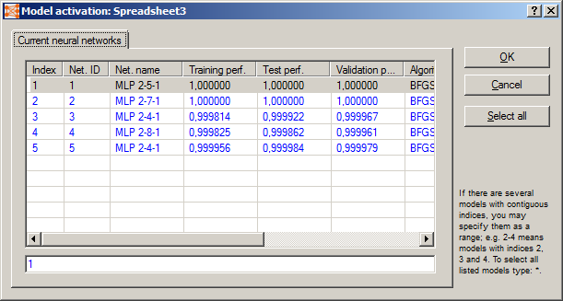

Рисунок 2.4 –Діалогове вікно активації моделі

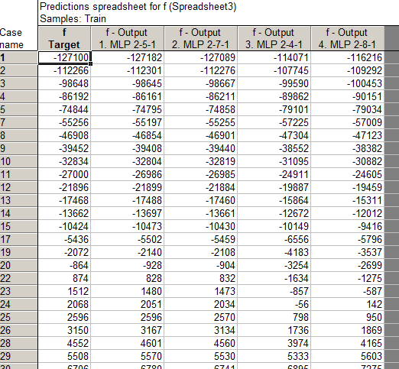

Рисунок 2.5 – Результати передбачених значень та очікуваних

Запустили модель на нових даних, завантаживши з мережу з попередніх аналізів (рис. 2.6, 2.7).

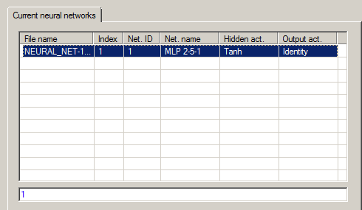

Рисунок 2.6 –Діалогове вікно активації моделі

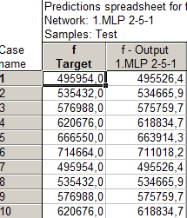

Рисунок 2.7 – Очікувані та передбачені значення

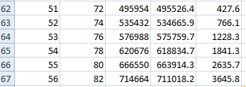

Рисунок 2.8 – Помилка в передбаченнях системи

ВИСНОВКИ

В ході лабораторної роботи:

* створили набір даних;
* розбили його на навчальну множину, контрольну і тестову;
* виконали навчання нейронної мережі типу «багатошаровий персептрон»;
* обрали найкращу мережу та запустили на новому наборі даних.